SVATBA V CHRÁMU TATRANU STŘEŠOVICE

V pátek 16.září si v hale Tatranu Střešovice řeknou své ANO sekretář florbalového oddílu Jiří Šatoplet a trenérka, hráčka a manažerka v jedné osobě Martina Jandová . Buďte také u toho až Tatranskou stodolou poprvé zazní tato prostá, ale krásná ANO...

11:00 SVATEBNÍ OBŘAD
13:00 SVATEBNÍ RODINNÝ OBĚD
---------------------------------------------------------------------
17:00 NÁJEZDY NA SVATEBNÍ PARTY
18:00 1. TANEC NOVOMANŽELŮ – ŽIVÁ HUDBA
18:50 TOMBOLA – 1. TŘETINA
19:45 VHAZOVÁNÍ SVATEBNÍCH KYTIC
19:50 TOMBOLA – 2. TŘETINA
20:50 TOMBOLA – 3. TŘETINA
21:50 DRAŽBA SVATEBNÍCH DRESŮ
22:00 DJ HADICE - POWER PLAY

S V A T E B N Í P R O G R A M
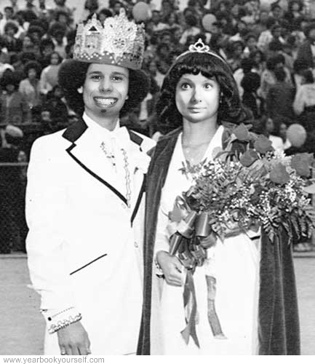
Pátek 16.9.2011 11:00
JIŘÍ
ŠATOPLET
MARTINA
JANDOVÁ

&

Chrám Tatran Střešovice
Sibeliova 368, 162 00 Praha 6 – Střešovice www.TATRAN.cz www.hlasna.cz

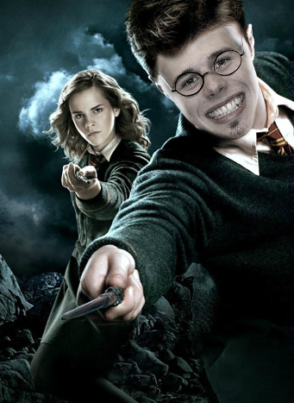

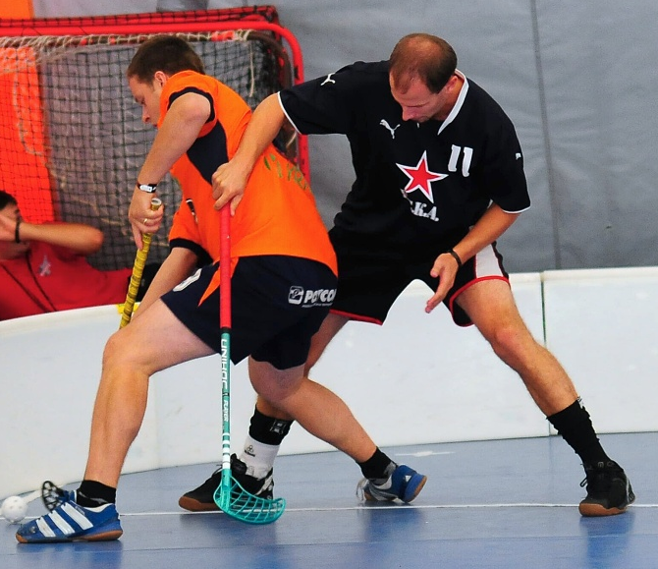

Club: CSKA Hlásná Třebaň Nr.: #11 hráč, trenér, sekretář, hejtman

Club: Tatran střešovice Nr.: #17 hráčka, trenérka, manažerka, sniperka z McD

